Сравнительное исследование
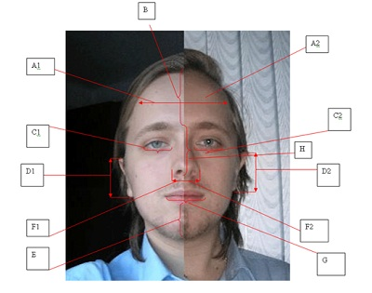

- выявление различий и совпадений признаков
- их достоверности
- установление происхождения совпадений и различий с помощью различных методов

При сопоставлении изображений в определенной последовательности анализируются и оцениваются признаки внешности, например, головы, лица, лба, носа, глаз, ушей и т.д.
Одинаковые признаки внешности и особые приметы отмечаются стрелками, а наиболее значимые еще и обводятся.
Разновидностью этого приема является сопоставление изображений, на которые наносят должным образом сориентированные квадратные сетки. Если признаки, выявленные на сравниваемых изображениях, совпадают не только по форме, размерам, положению, но и размещаются в одних и тех же квадратах, то наглядность и убедительность вывода о тождестве усиливаются

